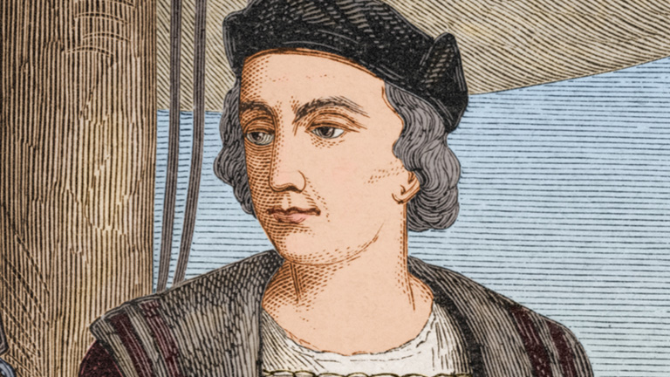

1492: Colón llega a las Américas en nombre de España. Documenta meticulosamente los viajes, incluyendo direcciones, corrientes y describe a los residentes como listos para la subyugación. Su propósito no es la exploración o el comercio, sino la conquista y la explotación. En su libro Las mentiras que me contó mi profesora (Lies My Teacher Told Me), James Loewen habla de cómo la construcción del concepto de la raza comienza con esta historia. Observa cómo los 12 libros de texto más utilizados en EEUU presentan una narración de descubrimiento de un colonialismo iluminado que trae el regalo de la civilización al “salvaje”. Esta narrativa ignora las maneras en las que Colón realmente transformó el mundo moderno por medio de “tomar tierras, riquezas, y labor de los pueblos indígenas del hemisferio Occidental, llevándolos al borde de la exterminación, y la trata transatlántica de esclavitud, que creó una clase racial inferior”.
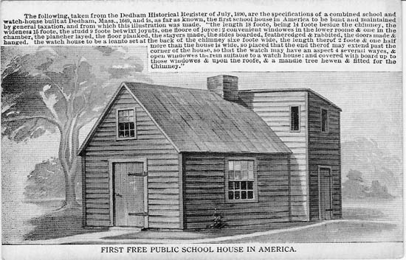
Primera escuela pública gratuita en Norteamérica

1644: La Corte General de la Colonia de la Bahía de Massachusetts decreta que cada población de cincuenta familias debe tener una escuela primaria y que cada población de 100 familias debe tener una escuela de Latin. El objetivo es asegurar que los niños puritanos aprendan a leer la Biblia y reciban la información básica acerca de su religión calvinista. Esta imagen es de la primera escuela pública financiada por fondos públicos, establecida en Dedham, Massachusetts en 1644, para “instruir a la juventud de la comunidad”, es decir a los jóvenes de los puritanos de ese pueblo, originarios de Inglaterra – no a los jóvenes de descendencia indígena o africana.

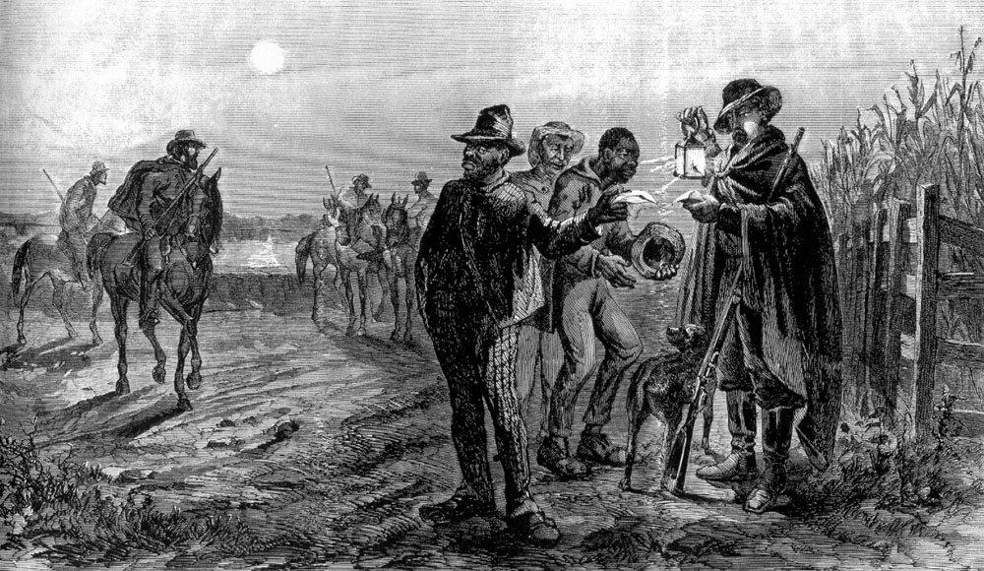

La clase apoderada de Virginia sigue extendiendo ventajas a los hombres blancos pobres y de clase trabajadora. Cuando los sirvientes ligados por contrato llegan al final de su servicio, deben recibir 10 sacos de maíz, 30 chelines, un arma de fuego y 50 acres de tierra. Las mujeres reciben 15 sacos y 4 chelines. Uno de los trabajos que pueden conseguir estos hombres blancos liberados es en las patrullas de esclavos, donde se ganan la vida capturando a aquellos que tratan de huir de su esclavitud; también contratan a los blancos pobres para supervisar a los trabajadores negros, colocándolos como una barrera de protección entre los amos y las personas esclavizadas. La elite terrateniente emplea una estrategia clásica de dividir y conquistar y empieza a condicionar a los blancos trabajadores a que se identifiquen más con ser blancos que con los que comparten su dependencia económica. Estas patrullas de esclavos suelen considerarse las primeras organizaciones de policía "moderna" en este país.

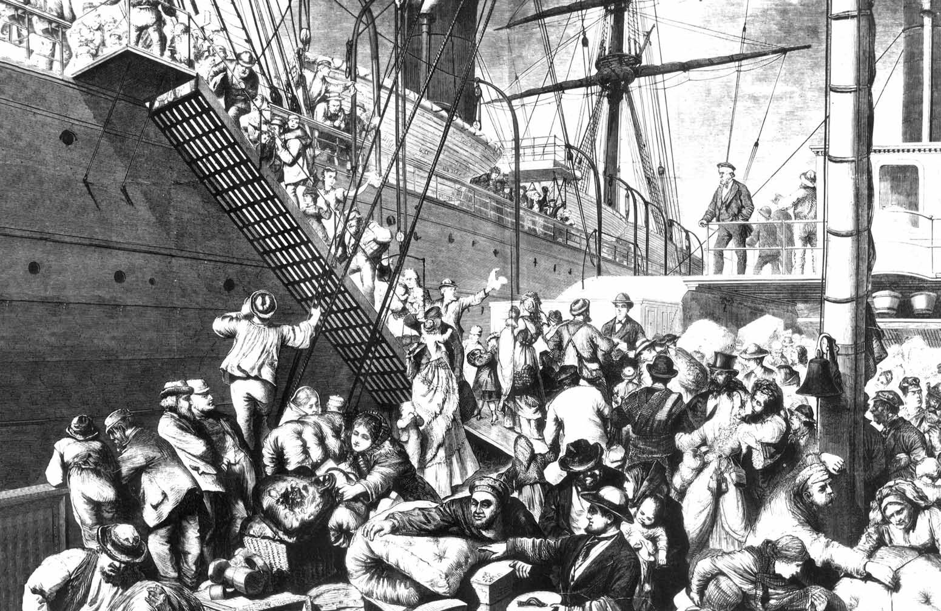

1720: Al llegar 1720, grandes cantidades de inmigrantes alemanes están llegando a EEUU; los colonos ingleses temen que estos “extranjeros” vayan a influir en la cultura y lengua inglesa. Aparecen leyes que prohíben las imprentas de idioma alemán y la importación de libros en alemán. La Asamblea de Pennsylvania promulga una ley que requiere que todos los hombres inmigrantes alemanes hagan un juramento de lealtad a la Corona Británica. Se recomiendan escuelas en inglés para los jóvenes alemanes.

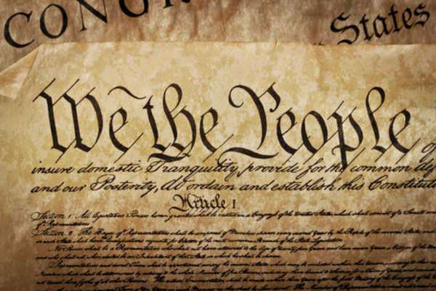

1787: Se firma la Constitución, asignando a los hombres afrodescendientes el valor de 3/5 de un hombre y sin hacer ninguna mención de los pueblos indígenas. La Constitución deja el asunto del derecho al voto abierto a la decisión de cada estado y casi todos los estados limitan el voto a los hombres blancos con cierta cantidad de propiedad, resultando en que cuando llega la primera elección presidencial en 1789, tan solo un 6% de la población tiene derecho a votar.

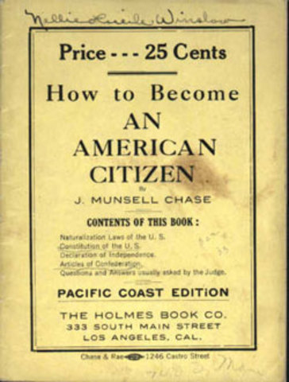

1790: La Ley de Naturalización de 1790 especifica que solo los inmigrantes blancos libres son elegibles para la ciudadanía. La Ley expresamente niega los derechos civiles, el derecho a votar o a la propiedad de tierras para los inmigrantes de primera generación de Asia, el Caribe, Centro- y Suramérica y África. Los indígenas se convierten en ciudadanos solo a través de tratados individuales o por matrimonio mixto. Sin ciudadanía la gente de color no puede votar, tener propiedad, presentar demandas legales, o testificar en un juzgado, todas estas protecciones y privilegios que los ciudadanos blancos dan por sentado. Esta Ley sigue ejerciendo su influencia de diferentes modos hasta 1952.

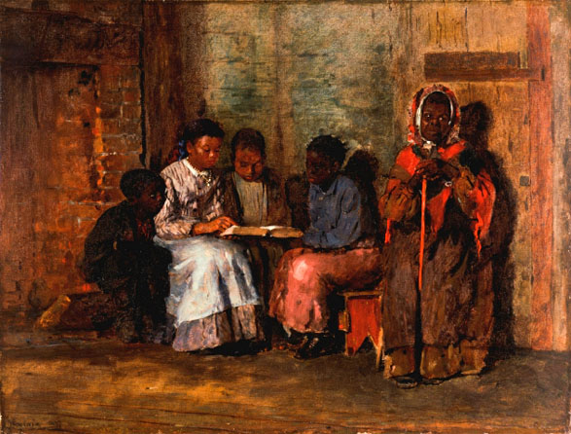

1819: Virginia y otros estados pro esclavitud crean leyes que prohíben enseñar a leer a las personas esclavizadas porque “enseñar a leer y escribir a los esclavos tiende a excitar sus mentes hacia el descontento y a producir la insurrección y rebelión. . .”

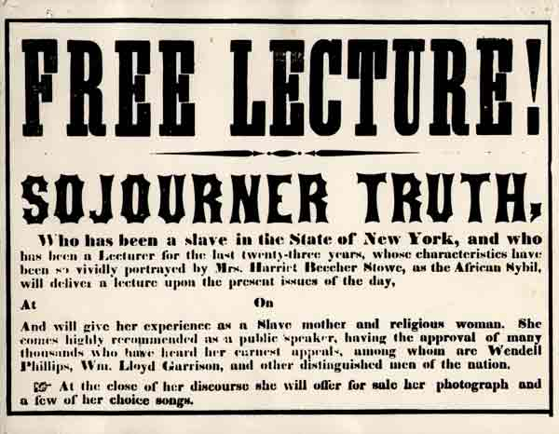

El Movimiento Abolicionista fue uno de los primeros movimientos en EEUU dedicado a la liberación humana. El movimiento fue un esfuerzo global para emancipar a las personas esclavizadas, acabar con la trata de esclavos/as, y reestablecer los derechos humanos de los afrodescendientes. Representó una protesta e indignación contra un sistema económico (Norte-) Americano que dependía de la opresión de una raza entera de personas para el beneficio de un pequeño grupo privilegiado. Los y las abolicionistas propagaron su mensaje por medio de publicaciones como The Liberator (El Liberador), fundado por el influyente abolicionista William Lloyd Garrison, que también fundó la Sociedad Norteamericana Anti-Esclavitud, y por impactantes escritores y oradores como Frederick Douglass.

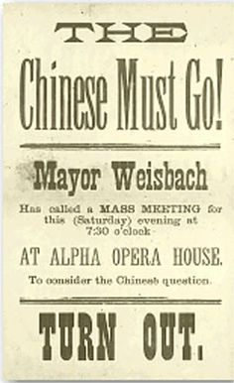

1854: En el caso de The People v. Hall de 1854, la Corte Suprema de California revocó la condena un hombre blanco por asesinato diciendo que los testimonios de testigos chinos eran inadmisibles porque “no se permitirá a ninguna persona mulata, o india que presente evidencia a favor o en contra de un hombre blanco”. El Juez Presidente observa que si se permitiera su testimonio, los chinos, una raza “inferior”, tendrían elegibilidad para la ciudadanía, el voto, el servicio de jurado, cosas que presentarían un gran “peligro”.
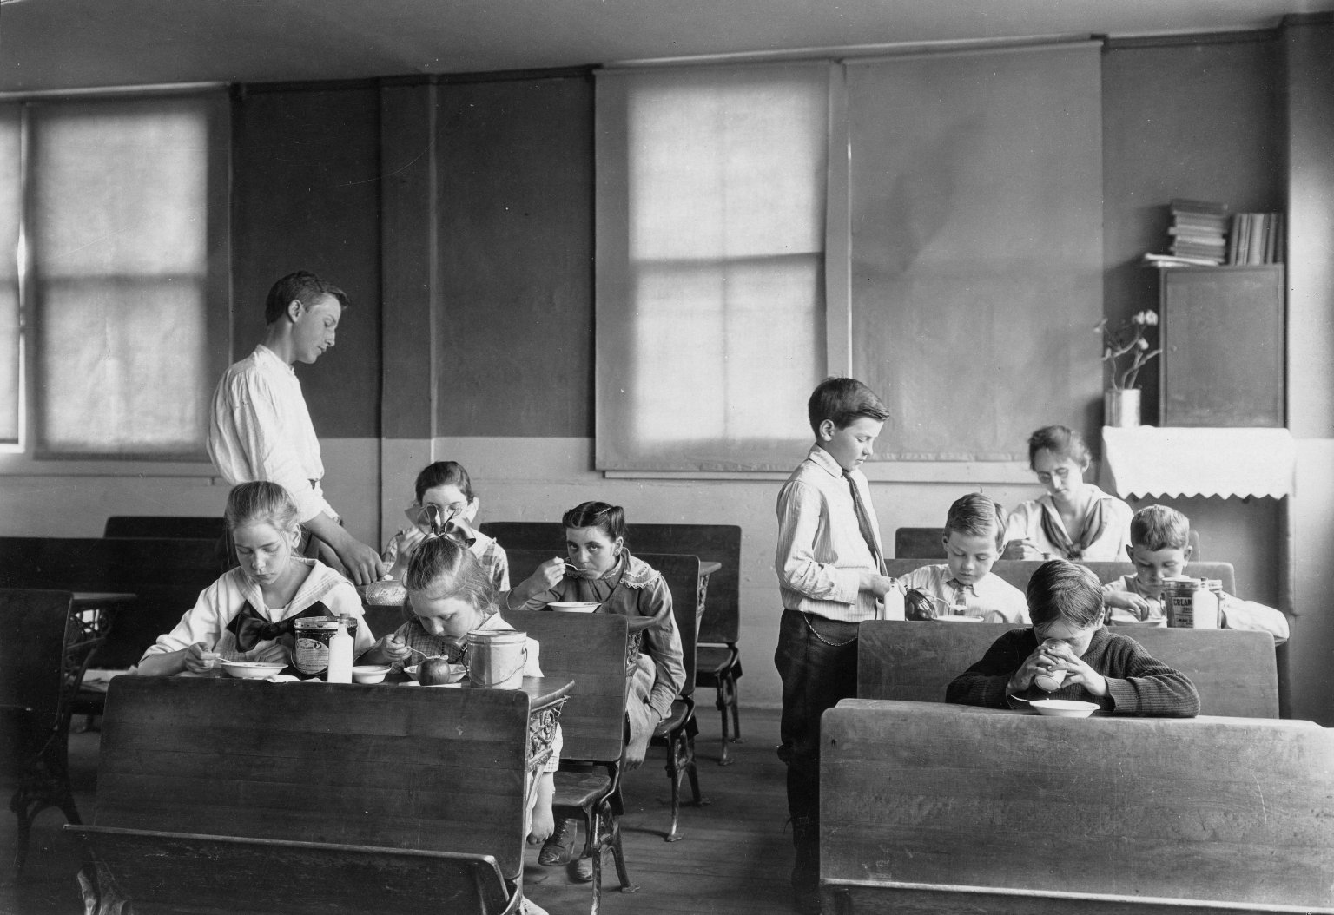

La escuela común se convierte en el vehículo por el que los líderes políticos y sociales planean la aculturación y asimilación a una cultura unificada protestante anglosajona. Las escuelas comunes o “gratuitas” están diseñadas para niños blancos (o para inmigrantes que se asimilarán a la cultura blanca). El establecimiento de escuelas comunes lleva luego al sistema escolar católico, sobre todo como respuesta al currículo anti-irlandés y anti-católico de la escuela común. La mayoría de las escuelas son segregadas y a finales de la década de1840 los juzgados empiezan a aprobar decisiones de “separado pero igual” que institucionalizan esta segregación.

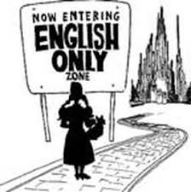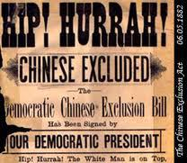

1800s: California requiere que toda la instrucción escolar se haga en inglés. La Ley de Naturalización de 1870 limita la naturalización (ciudadanía) a las personas blancas y personas afrodescendientes, excluyendo a los inmigrantes de Asia de la naturalización.

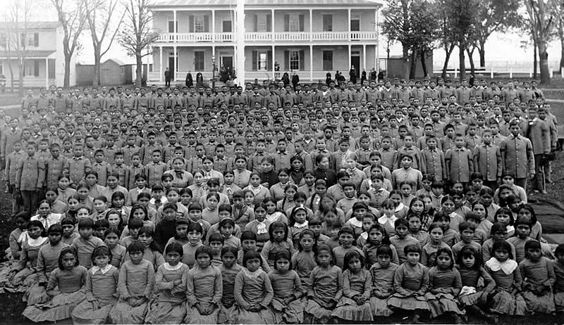

A finales de la década de 1870, Charles Pratt, exmilitar veterano de las Guerras Indias, abre la Escuela de Formación Industrial Carlisle en Pennsylvania, la primera escuela de internado con aprobación federal. Su filosofía es “Matar al indio, salvar al niño” y "elevar" a los indios americanos a los estándares blancos. Los estudiantes deben dejar a sus familias y al ingresar reciben un corte de pelo y un nombre inglés. Tienen prohibido hablar su idioma nativo. El castigo es severo e incluye lavarles la boca a la fuerza con jabón de lejía. Enseñan a los estudiantes que su modo de vida es salvaje e inferior y que los que desean mantener su cultura son estúpidos, sucios, atrasados. Las escuelas inician un ciclo de abuso, incluyendo el abuso sexual y físico que continuó como parte íntegra de la historia de la escuela hasta los años 1930.

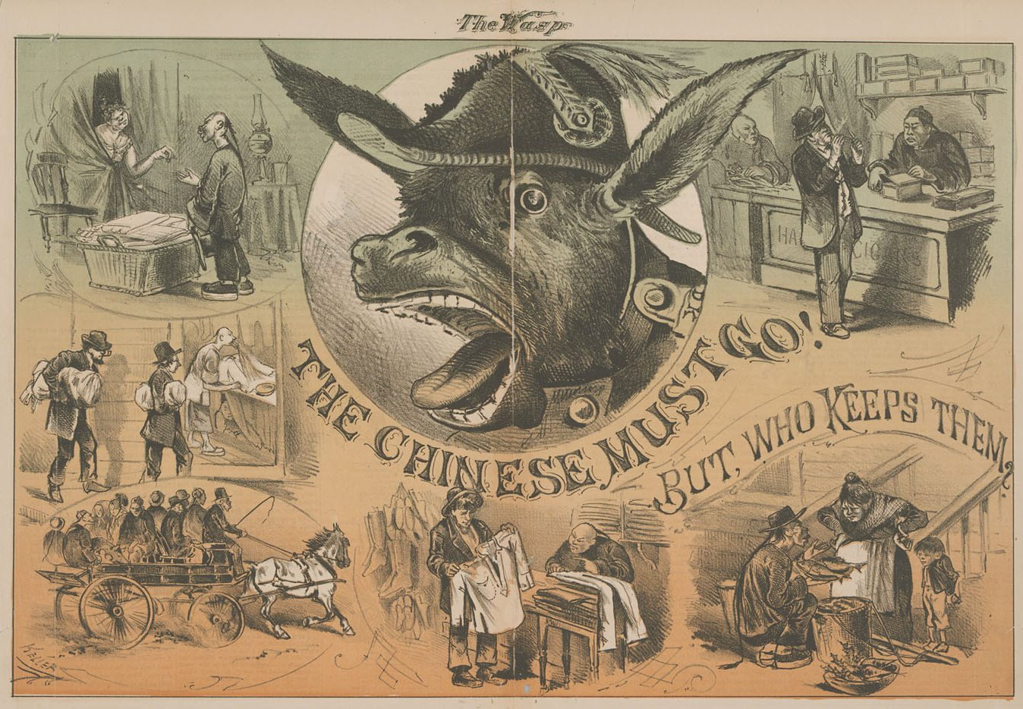

1882: En 1882 se promulga la Ley de Exclusión de Chinos, prohibiendo la entrada de casi todos los inmigrantes chinos a EEUU. Esta es la primera vez que se prohíbe la entrada de una nacionalidad específica nombrándola. La mayoría de los sindicatos laborales mantiene su oposición a la inmigración de trabajadores/as de Asia y México; en California, los líderes de la clase obrera blanca son los iniciadores de movimientos por la exclusión de chinos y japoneses. La Federación Norteamericana del Trabajo (American Federation of Labor, o AFL) presiona fuerte a favor de la Ley de Exclusión de Chinos; el único sindicato que se opone a esta ley son Los Trabajadores Industriales del Mundo (Industrial Workers of the World, o IWW).
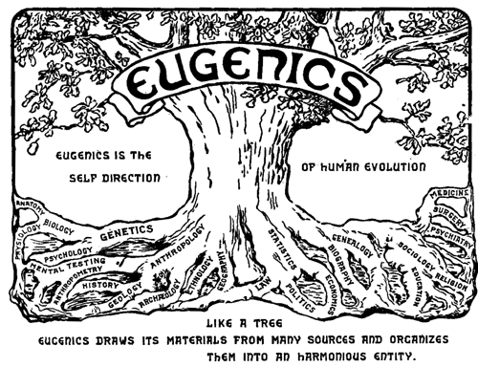

1883: 1883 presencia el nacimiento de la eugenesia – Francis Galton (primo de Charles Darwin) inventa el término, que significa buenos genes, para enfatizar que la herencia es la causa de todas las diferencias humanas y de comportamiento. Los eugenistas abogan por la reproducción selectiva para crear la sociedad “ideal”. Sus escritos tienen una profunda influencia en muchos aspectos de la vida estadounidense, incluyendo las políticas de inmigración, leyes sobre el matrimonio, la esterilización involuntaria y la educación. Esta ideología se desarrollará todavía más en la Alemania Nazi. Esta “ciencia” también es la base de los exámenes escolares de hoy en día.
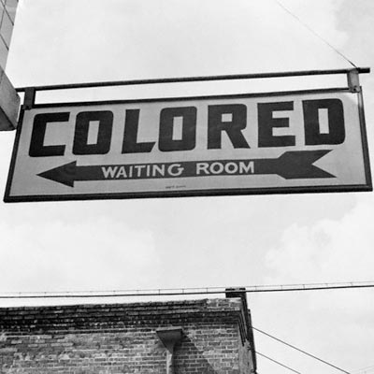

1890: Mientras la estructura del poder blanco se organiza en el Sur contra la Reconstrucción, instituyen la segregación de Jim Crow, introduciendo un sistema de leyes y prácticas diseñadas para unificar a los blancos pobres y ricos, reforzando así la solidaridad y el privilegio racial a la vez que se ataca sistemáticamente a los afroamericanos. Las leyes y cultura de Jim Crow, reforzadas por la violencia e intimidación, afectan la educación escolar, el transporte público, el empleo, la vivienda, la vida privada, y los derechos al voto.

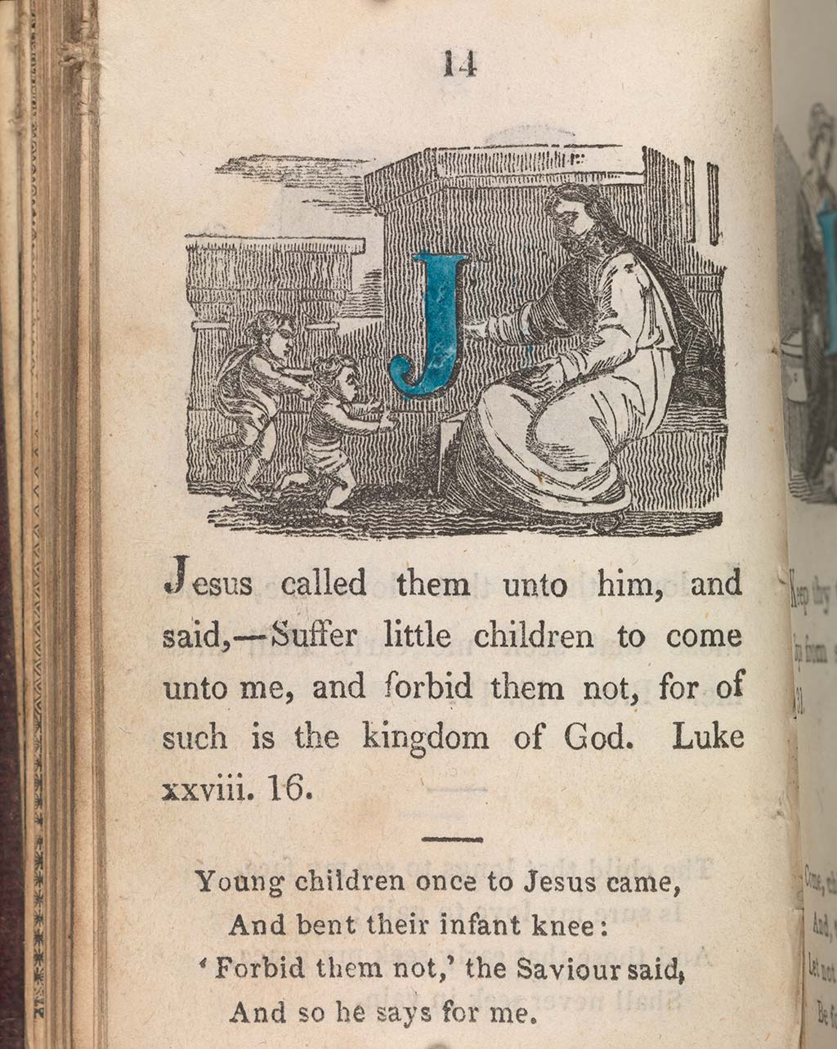

Los libros de texto son un vehículo importante para transmitir el supremacismo blanco y el racismo. Por ejemplo, un libro de nivel primario del siglo XIX dice: Dios es el proceso creativo. Primero hizo al hombre negro, se dio cuenta que lo había hecho mal, y entonces creó razas más claras sucesivamente, mejorando según avanzaba. Al hombre blanco le dio una caja de libros y papeles, al negro una caja de herramientas pare que pudiera “trabajar para el hombre blanco y rojo, cosa que sigue haciendo”.

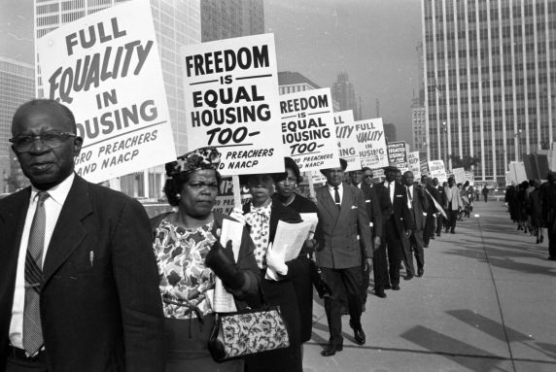

1909: La Asociación Nacional para el Avance de las Personas de Color (National Association for the Advancement of Colored People) fue fundada por un colectivo de líderes y activistas abolicionistas negros y blancos y como respuesta directa a los actos de violencia contra personas negras, los linchamientos en particular. La organización asigna un énfasis fuerte en la labor organizativa local, y por eso tiene cientos de sucursales por todo el país que luchan por la igualdad de los grupos minoritarios y contra la discriminación racial.

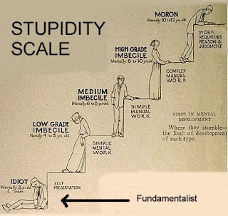

1910: La eugenesia se filtra en la educación pública. Esta “ciencia” influye en el diseño de la formación de maestros/as, en el currículo, y también crea un espacio en el que las pruebas de coeficiente intelectual (IQ) clasifican a estudiantes en cursos de educación separados y desiguales.

1918: La Federación Norteamericana de Maestros (American Federation of Teachers, o AFT) es uno de los primeros sindicatos que permiten unirse con plenos derechos a afroamericanos y a otras personas de color. En 1918 la AFT exige que los maestros afroamericanos reciban la misma paga, la elección de personas afroamericanas a las juntas de educación locales y la asistencia escolar obligatoria para los niños afroamericanos. En 1919 la AFT demanda oportunidades educativas iguales para los niños afroamericanos, y en 1928 exige que en las escuelas públicas se enseñen las contribuciones sociales, políticas, económicas y culturales afroamericanas.
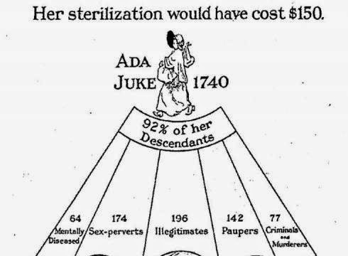

1913-1916: Henry Goddard llevó la prueba de IQ a Ellis Island y ‘determinó’ que 85% de los judíos, 80% de los húngaros, 79% de los italianos y 87% de los rusos eran deficientes mentales. Lewis Terman usa la ‘ciencia’ para demostrar que la gente negra y morena y los blancos pobres son deficientes mentales. Su ‘estudio’ incluyó a 1000 niños/as (edades 5-14) y 400 adultos/as, y todos los individuos en los que basó su ‘norma’ eran protestantes nacidos en EEUU y de descendencia del norte de Europa. Esta “ciencia” se utiliza para presentar argumentos a favor de la necesidad del control de la natalidad y la esterilización forzosa de mujeres negras, morenas y blancas pobres.
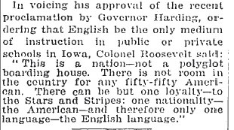

1918: Texas aprueba leyes por las que es un delito usar cualquier otro idioma que no sea el inglés en la escuela o cuando se hagan trámites escolares. Como resultado, un estudio de un condado tejano en 1921 halla que solo el 31% de los niños mexicanos de edad escolar están presentes en la escuela. Los niños mexicanos que sí asisten a la escuela sufren segregación y una educación diseñada, al igual que la que se diseñó para los niños indígenas, para robarles lengua y cultura nativa. Siguen las leyes similares a lo largo de EEUU.

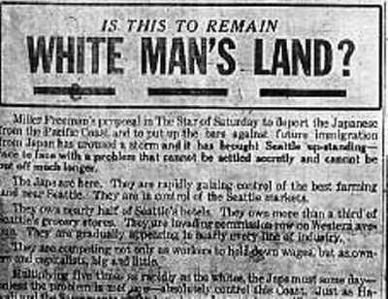

1922: El caso Thind: a principios del siglo, muchos inmigrantes solicitan a las cortes que su designación legal sea de blanco/a para poder acceder a la ciudadanía según la Ley de Naturalización de 1790. El Tribunal Supremo dicta que los japoneses no son legalmente blancos porque la ciencia los clasifica como mongoloides y no caucasoides. Un año después, el tribunal se contradijo, diciendo que los asiáticos indios no son legalmente blancos, a pesar que la ciencia los clasifica como caucasoides, diciendo que el ser blanco se debería basar en “el entendimiento común del hombre blanco”.

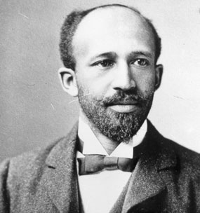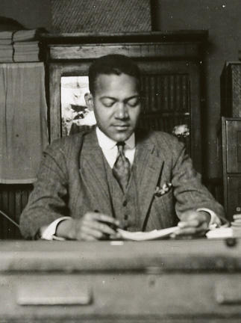

1922: Los intelectuales negros – WEB DuBois, Horace Mann Bond y Howard Long desafían las suposiciones de la eugenesia y de sus pruebas. El educador John Dewey avisó acerca del peligro de cualquier examen que “bajo el título de ciencia” reduce “al individuo a una clase numérica; le juzga en referencia a su capacidad de ajustarse a un número limitado de vocaciones calificadas según los estándares de negocios presentes; le asigna a un nicho predestinado y de tal modo hace todo lo que puede hacer la educación para preservar el orden actual”.
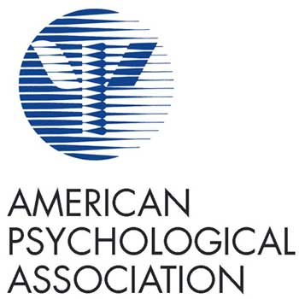

1923: El profesor de Princeton y Presidente de la Asociación Psicológica Norteamericana, Carl Brigham, investiga y concluye que la inteligencia norteamericana estaba declinando por la presencia de los negros y dice que debe tomarse “acción pública” para prevenirlo.

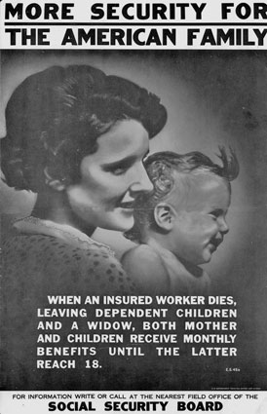

En la década de 1940, el Congreso aprueba varias leyes que protegen y apoyan sobre todo a los trabajadores estadounidenses blancos y excluyen a otros/as. La Ley de Seguridad Social, que provee beneficios a las personas jubiladas, excluye a trabajadores/as de la agricultura y a las que trabajan sirviendo en el hogar (la mayoría son afroamericanas, mexicana-americanas y asiáticas-americanas). La Ley Wagner garantiza los derechos básicos de los empleados del sector privado a organizar sindicatos, negociación colectiva para obtener mejores términos y condiciones de empleo, y tomar acción colectiva, pero permite que los sindicatos discriminen en base de raza. La Ley G.I. subvenciona el empleo, los préstamos hipotecarios para viviendas suburbanas, las oportunidades de estudios universitarios para los veteranos que regresan de la Segunda Guerra Mundial pero se niega a enfrentarse a la discriminación incrustada en las prácticas y políticas de empleadores, prestamistas bancarios e instituciones universitarias; por lo tanto, casi todos los beneficios de la ley los reciben los veteranos blancos y sus familias.
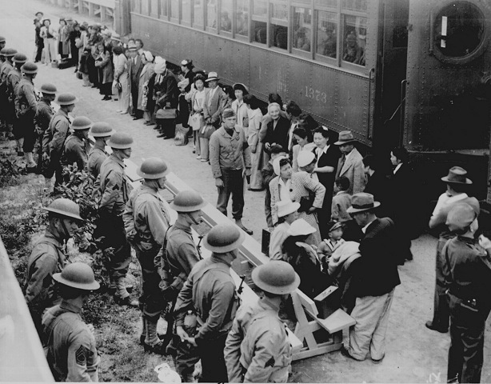

1942: El Presidente Roosevelt firma una Orden Ejecutiva que requiere que todos los japoneses-americanos que viven a 20 millas o menos de la costa pacífica sean reubicados a diez campos de internamiento; más de 112,000 japoneses-americanos, incluyendo miles de niños/as, son desplazados de sus hogares a la fuerza y puestos en campos de internamiento militares durante la Segunda Guerra Mundial. Sus viviendas y propiedades son embargadas y vendidas a estadounidenses blancos a costo reducido.

1944: En respuesta a la creciente amenaza de las políticas de terminación y asimilación en los Estados Unidos, se estableció el Congreso Nacional de Indios Americanos. La misión de NCAI es proteger los derechos de tratado y soberanía de los indios americanos y nativos de Alaska, asegurar las leyes y culturas tradicionales de sus descendientes y mejorar en general la calidad de vida de las comunidades nativas. Las iniciativas de NCAI abogan por la visibilidad y protección de las vidas nativas dentro de los EEUU.

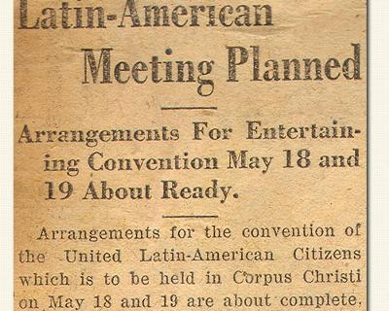

1945: Un Consejo californiano de la Liga Unida de Ciudadanos Latino Americanos (League of United Latin American Citizens, o LULAC) ganaron un pleito para integrar el Sistema Escolar de Orange County, que había estado segregado por el argumento que los niños mexicanos estaban “con vestimentas más pobres y de mentes inferiores a los niños blancos”. Además, en 1954, LULAC presentó otro caso histórico, Hernandez vs. Estado de Texas, protestando el hecho de que nunca se había llamado a un mexicano-americano a servicio de jurado en el Estado de Texas. El Tribunal Supremo dictó que esta exclusión era inconstitucional.

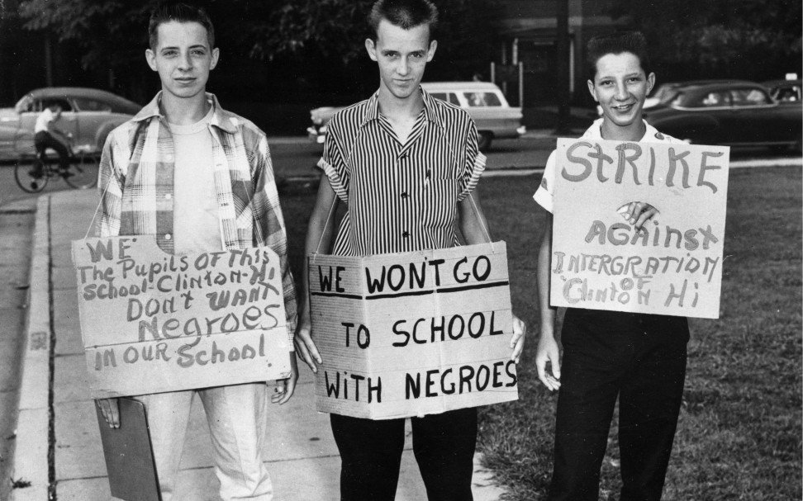

1954: El Tribunal Supremo dicta en Brown v. Board of Education que separado significa desigual y ordena la desegregación de las escuelas públicas. En las escuelas sureñas, despiden de sus trabajos a miles de maestros/as y principales negros/as, ya que las Juntas Escolares dicen que las familias blancas no permitirán que a sus hijos les enseñen profesores negros. Esto resulta en que miles de hombres y mujeres blancos consigan empleos en las nuevas escuelas integradas, mientras los maestros y administradores negros, a menudo la espina dorsal de la comunidad afroamericana se quedan excluidos.
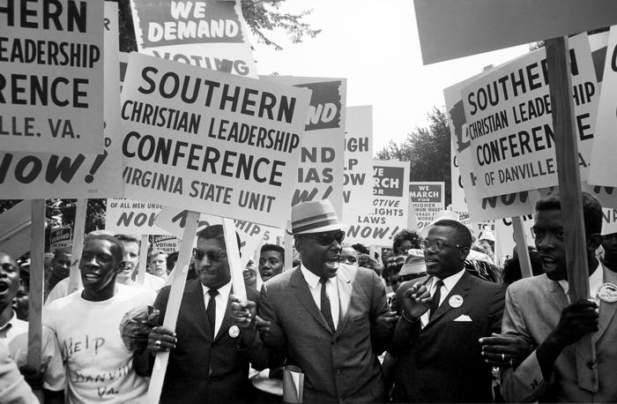

1957: En respuesta a las estrategias exitosas de los boicots de autobuses de Montgomery, Alabama, la Conferencia del Sur de Liderazgo Cristiano (Southern Christian Leadership Conference, o SCLC) fue establecida por 60 clérigos y líderes de derechos civiles negros en 1957. SCLC ayudó a organizar el movimiento de ocupaciones pacíficas (sit-ins) y también las Freedom Rides (viajes multirraciales en autobuses interestatales), junto con El Comité Estudiantil de Coordinación No-Violenta (SNCC), una organización activista formada por universitarios/as negros. Su protesta contra la violencia racista y sus esfuerzos para abogar por la inscripción de votantes al igual que por la desegregación de servicios y alojamientos públicos llevó a que el Presidente John F. Kennedy pidiese una ley nacional de Derechos Civiles.

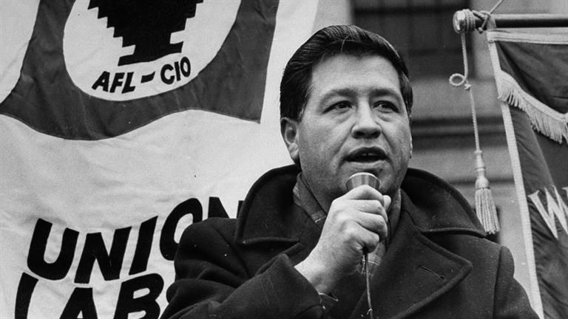

1962: La Asociación Nacional de Trabajadores del Campo (National Farm Workers Association) fue un sindicato laboral que se formó durante el Movimiento por los Derechos Civiles en respuesta al siglo de explotación de los trabajadores del campo en California. NFWA, liderada por Cesar Chávez, logró organizar a los obreros agricultores para protestar las malas condiciones de trabajo y baja paga, y también boicotearon algunos productos agrícolas, incluyendo las uvas. En su auge la unión logró reclutar a más de 50.000 obreros del campo y siguió su labor organizativa hasta mediados de los años 1970.

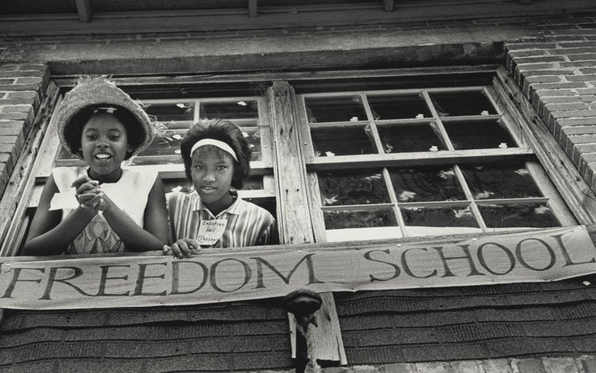

Richard Parrish lidera una campaña exitosa para expulsar a los locales segregados de la Federación Norteamericana de Maestros (American Federation of Teachers, o AFT), cosa que les cuesta muy caro en miembros y sus cuotas pero lo permite, dice él, “para mostrar por nuestro ejemplo que la desegregación no solo es correcta moralmente sino que también funcionaría”. Cuando, como respuesta a las órdenes federales de desegregación, los poderes locales cierran las escuelas públicas y reasignan los fondos a academias privadas segregadas, Parrish recluta a miembros del sindicato para que organicen “escuelas de libertad” para los estudiantes negros en Virginia, Mississippi y otros estados.

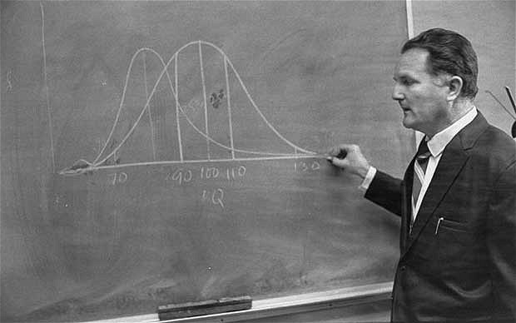

1969: El psicólogo de la educación Arthur Jensen publicó un largo artículo sugeriendo que los resultados educacionales bajos son el resultado de diferencias genéticas entre grupos. Otro debate similar siguió la publicación en 1994 de La Curva de Campana (The Bell Curve) por Richard Herrnstein y Charles Murray, que sugería que existían diferencias raciales de inteligencia. Su libro provocó gran controversia y muchos artículos y libros en oposición y a favor.
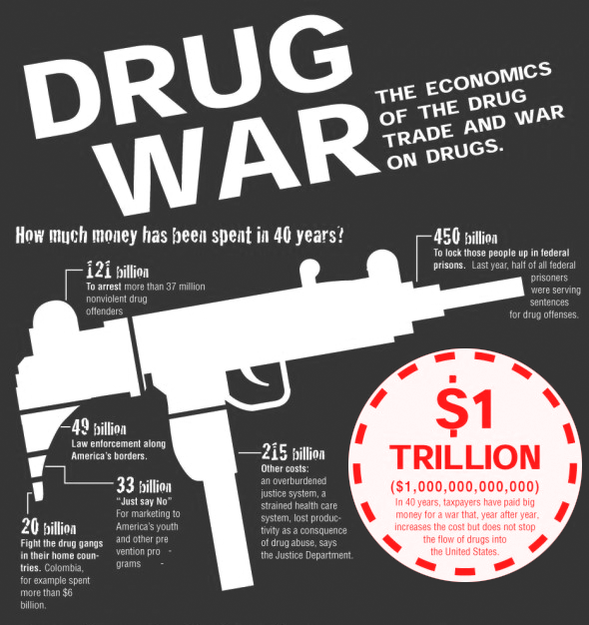

1980s: Prosiguiendo desde la “Guerra contra la Droga” del Presidente Nixon, la Administración Reagan aumenta el número de personas encarceladas por delitos no-violentos relacionados con la droga. A finales de los 80, el Congreso aprueba castigos severos que aumentan la población presa rápidamente. Actualmente EEUU gasta más de $51 billones en la guerra anti droga y encarcelamos a 1 de cada 99 adultos, la tasa de encarcelados más alta del mundo. Más de dos tercios de los presos son negros o latinos, aunque estas poblaciones usan y venden drogas con la misma frecuencia que los blancos. En los últimos años con el paso de la epidemia de la heroína a afectar sobre todo a poblaciones blancas, “la guerra contra la droga” ha disminuido y hay mucho más énfasis en la rehabilitación y los servicios de apoyo.
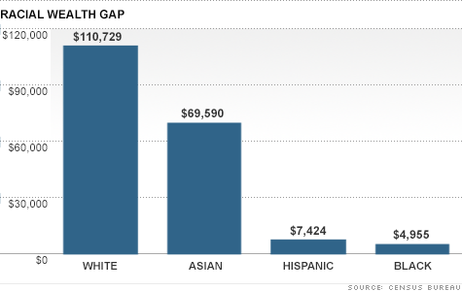
(2012)

1994: La familia blanca media tiene ocho veces más riqueza que la familia de color media. Hasta con el mismo nivel de ingresos, los blancos suelen tener dos o tres veces más riqueza. 71% de los blancos son dueños de su vivienda, comparado con 44% de los afroamericanos. Para los solicitantes de hipotecas negros y latinos el rechazo de un préstamo del banco es 60% más probable que para los blancos incluso aunque tienen los mismos características de empleo, finanzas y de vecindario.

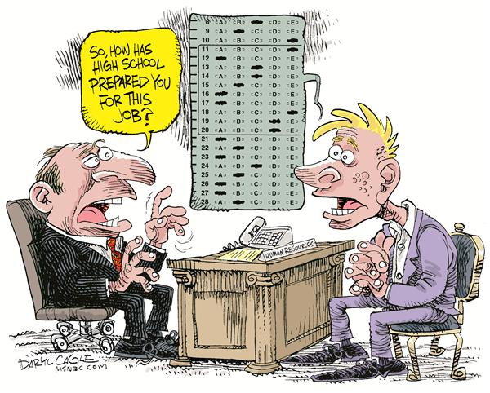

2001: se introduce nueva legislación nacional de educación, No Child Left Behind (NCLB), basada en el “Milagro de Texas” de George W. Bush. El Milagro de Texas parece resultar en reducciones significantes en niveles de abandono escolar durante la administración de Bush, cuando en realidad los oficiales escolares no estaban clasificando adecuadamente a los estudiantes que deberían haberse registrado como abandonos. Con No Child Left Behind (NCLB) los exámenes estandarizados se hicieron obligatorios en todas las escuelas públicas, todos los años, con consecuencias severas por no aumentar los resultados.

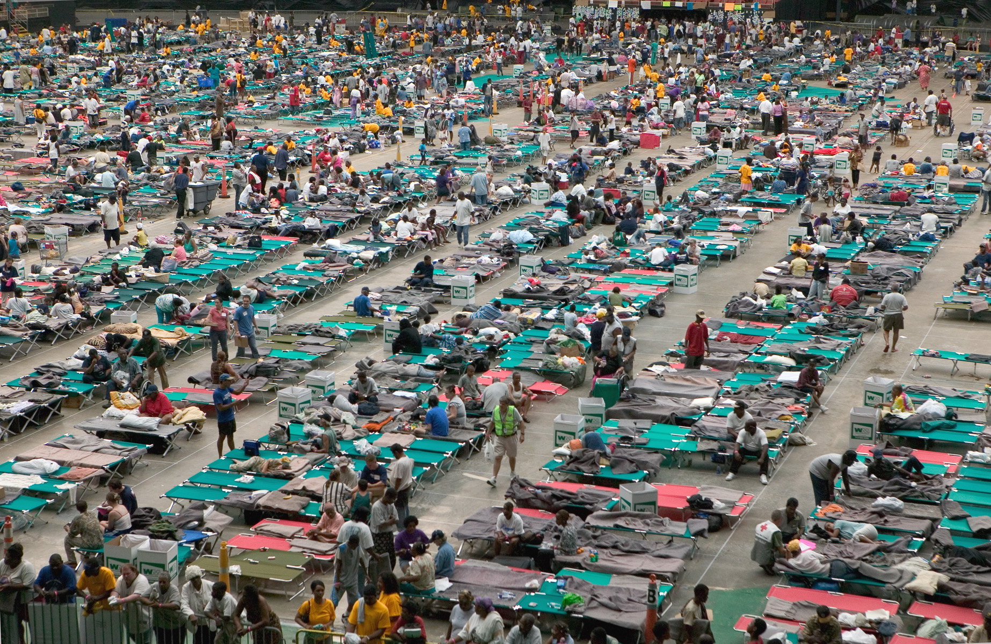

2006: El Huracán Katrina azota Nueva Orleans. Los barrios con mayores proporciones de afrodescendientes sufren los peores daños. Miles de residentes afrodescendientes que tratan de evacuar hacia terreno más elevado cruzando el Puente Gretna se ven forzados/as a regresar a la zona inundada por vigilantes blancos armados. Los medios de comunicación describen a la gente blanca como “víctimas de la inundación buscando comida” y a la gente negra como “saqueadores”. Los residentes tienen que pasar por revisiones de historial criminal antes de ser admitidos a centros de la Cruz Roja. Solo se mantiene el toque de queda contra la gente negra. Diez años después, la composición demográfica de la ciudad ha cambiado de modo dramático, los blancos se han asentado en áreas que eran barrios históricos negros, y el distrito escolar público entero ha sido convertido en escuelas chárter.
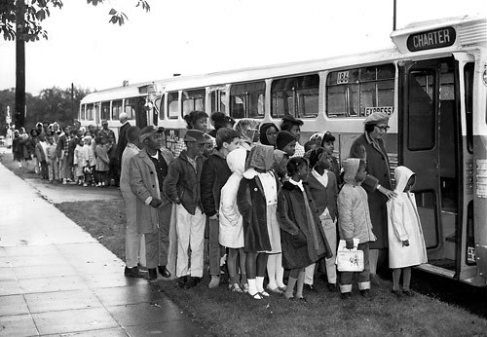

2007: El Tribunal Supremo halla que la integración escolar involuntaria (es decir, busing) es inconstitucional, resultando en el posible aumento en segregación escolar contemporánea. Un estudio por el Proyecto de Derechos Civiles de Harvard encuentra que las escuelas estaban más segregadas en 2000 que en 1970 cuando comenzó la desegregación por autobús.

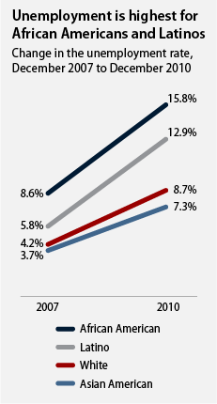

2008: La Gran Recesión pega pero no pega a todos igual. Como resultado de la crisis de préstamos de hipotecas de alto riesgo (subprime), la pérdida total de riquezas para la gente de color fue entre $164 y $213 billones durante ocho años, tal vez la mayor pérdida de riqueza para la gente de color en la historia moderna de EEUU.

La juventud negra recibe más suspensiones, expulsiones y arrestos de lo que le corresponde por políticas escolares extremas que criminalizan la conducta estudiantil. Es tres veces y media más probable que suspendan a un joven negro en un aula académica normal que a uno blanco. Esto es cierto sobre todo en las aulas de educación especial donde el índice de suspensiones para varones de edad escolar es 3651%, comparado con 6% para varones blancos.

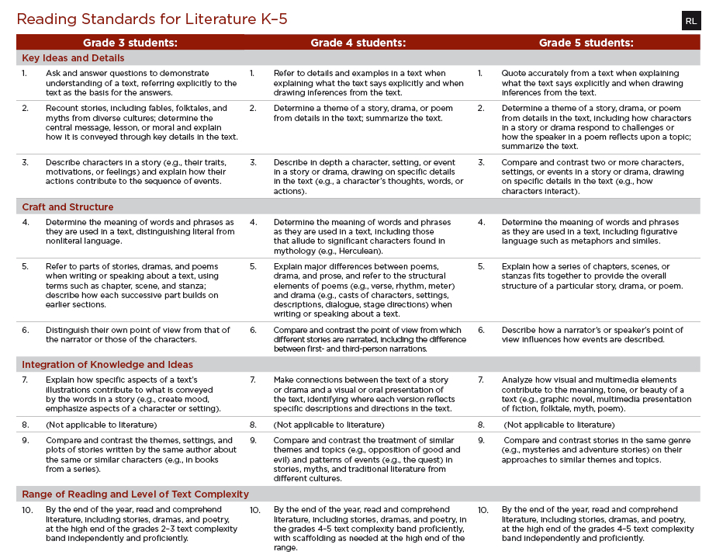

2010: Los Estándares Comunes Básicos fueron creados por un consorcio de estados y adoptados por muchos estados del país. Desde entonces, ha habido una reacción contra los estándares que ha hecho que muchos estados los rechacen.
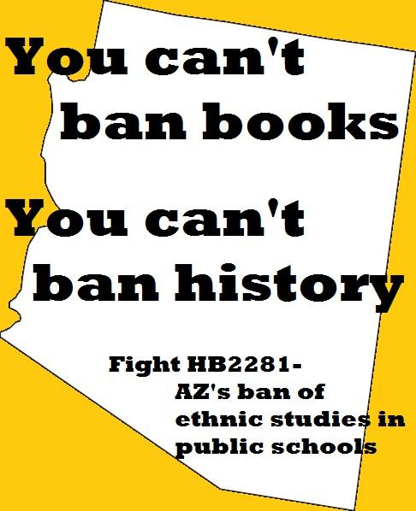

2010: La Ley de la Asamblea de Arizona 2281fue adoptada en 2010 con el fin de tratar de prohibir el muy exitoso y popular Programa de Estudios Mexico-Americanos en el Distrito Escolar Unificado de Tucson. En respuesta, un grupo de estudiantes y maestros activistas y abogados contraatacaron, presentándose en reuniones de la junta de gobernación para protestar la prohibición y organizando un grupo de “Librotraficantes”, contrabandistas de libros, para traer libros prohibidos al Distrito Escolar Unificado de Tucson. La atención de los medios de comunicación nacionales sobre el caso en Arizona ha inspirado a maestros/as y a distritos escolares en estados como California y Texas a implementar prácticas de currículo de relevancia cultural, incluyendo cursos de estudios étnicos obligatorios.

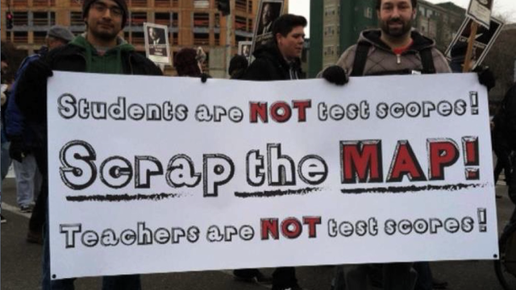

2013: Profesores de Garfield High School en Seattle se niegan a administrar a sus estudiantes el examen estandarizado del distrito, llamado Measures of Academic Progress (MAP). Los profesores sugieren que el aprendizaje de los estudiantes se debería evaluar basado en carpetas de su trabajo, en lugar de basarse en exámenes de alto riesgo. Después de meses de protestas de profesores, estudiantes y padres/madres, el Distrito Escolar Público de Seattle anunció que el examen MAP sería opcional para las escuelas secundarias.

2014: En respuesta a la dependencia creciente sobre los exámenes estandarizados, muchas madres y padres organizaron un movimiento nacional de rechazo (“opt out”) y no permitieron que sus ninos sacan los examenes. Por boicots, protestas y otras acciones liderados por organizaciones como Fair Test y United Opt Out, unos estados han revocado o retrasado los requerimientos de exámenes de graduación, otros que han reducido el número de exámenes necesarios. La Administración Obama denunció que el impulso hacia los exámenes de alto riesgo había “ido demasiado lejos” y animó a las escuelas a que dieran un paso para alejarse de los exámenes. En el estado de New York, 200,000 estudiantes en grados 3-8 rechazaron los examenes en 2015. En Riverdale Avenue Community School (PS 446), Academy of Arts and Letters, and Brooklyn New School (PS 146) en NYC, mas que 70% de los padres no permitieron que sus hijos sacaron los examenes.
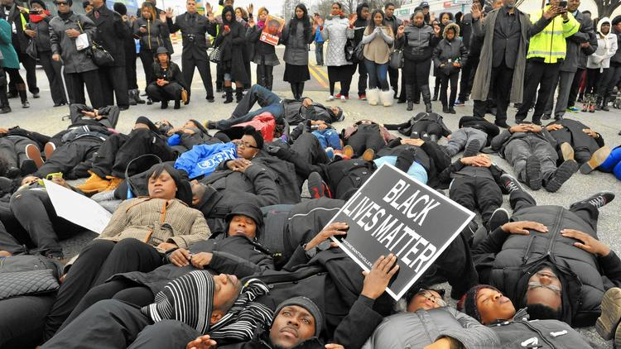
http://www.baltimoresun.com/news/maryland/baltimore-city/bs-md-black-lives-matter-20141214-story.html

2015: Las protestas públicas contra la violencia policial racista aumentan y el movimiento Black Lives Matter (Las Vidas Negras Importan) y otros movimientos aliados que exigen justicia racial comienzan a destacarse en el escenario público.

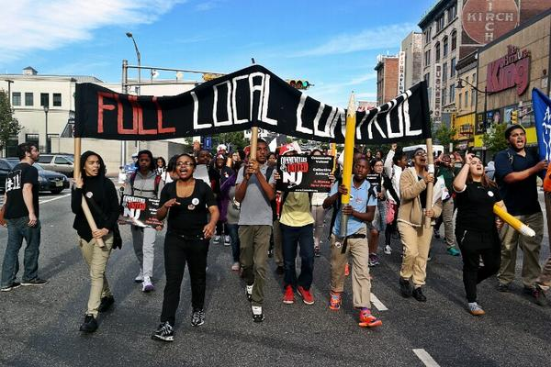

2015: Los estudiantes de la Unión de Estudiantes de Newark, New Jersey salen de sus escuelas para protestar las políticas del distrito, en particular los planes de la Superintendente Cami Anderson de cerrar las escuelas de vecindario y convertirlas en escuelas chárter, and para exigir el control comunitario de las escuelas locales. Como resultado de la protesta y las críticas persistentes de padres y líderes de la educación, Cami Anderson dimitió como superintendente después de varios meses.
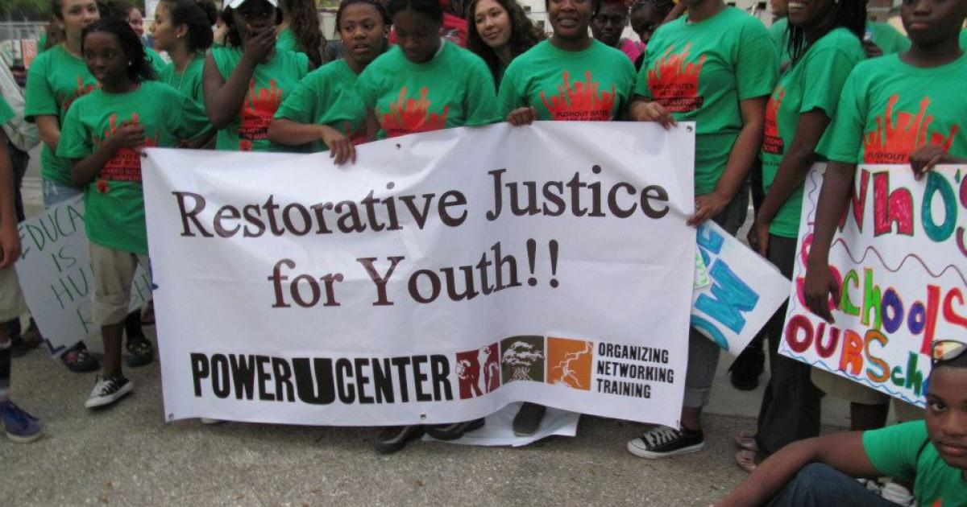

Las políticas de disciplina severas que se ven en las escuelas públicas, incluyendo suspensiones por infracciones de poca importancia, políticas de tolerancia-cero, arrestos dentro de la escuela, remisiones a detención juvenil, entre otras, contribuyen a la crisis manifestada por el conducto de la escuela a la prisión. La campaña por la Dignidad en las Escuelas (Dignity in Schools), una coalición nacional de grupos de justicia educacional, junto con esfuerzos organizativos locales como la Campaña Nacional por la Oportunidad de Aprender (National Opportunity to Learn Campaign) y Colaboración de Juventud Urbana (Urban Youth Collaborative), laboran en la lucha contra estas politicas injustas que impactan de manera desproporcionada a los estudiantes de color, estudiantes con necesidades especiales, y estudiantes LGBT.
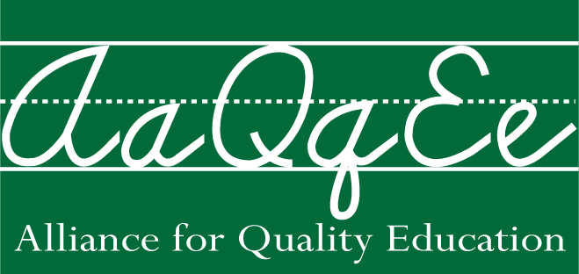

Los grupos de defensoría como la Alianza por la Educación de Calidad (Alliance for Quality Education) en Nueva York apoyan políticas que promueven el reparto de fondos justo y equitativo para las escuelas públicas. Para poder mejorar el acceso a recursos y servicios en las escuelas más marginadas, AQE aboga por la responsabilidad fiscal compartida para asegurar que se distribuyan los fondos debidos a las escuelas que más los necesitan.

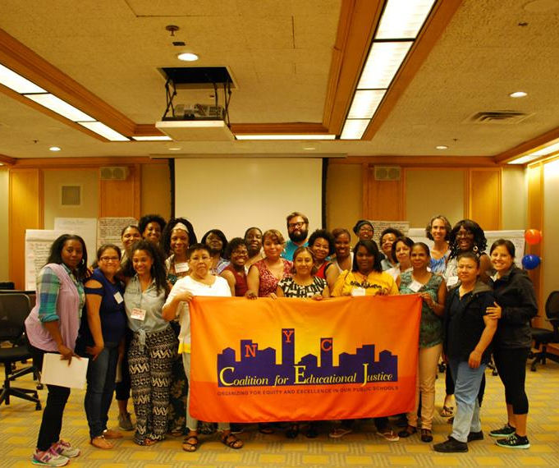

La Coalición para la Justicia Educacional organiza padres para abogar y luchar para una educación de alta calidad en comunidades de color. CEJ trabaja para identificar y promover soluciones para eliminar la inequidades en nuestra sistema educacional.

